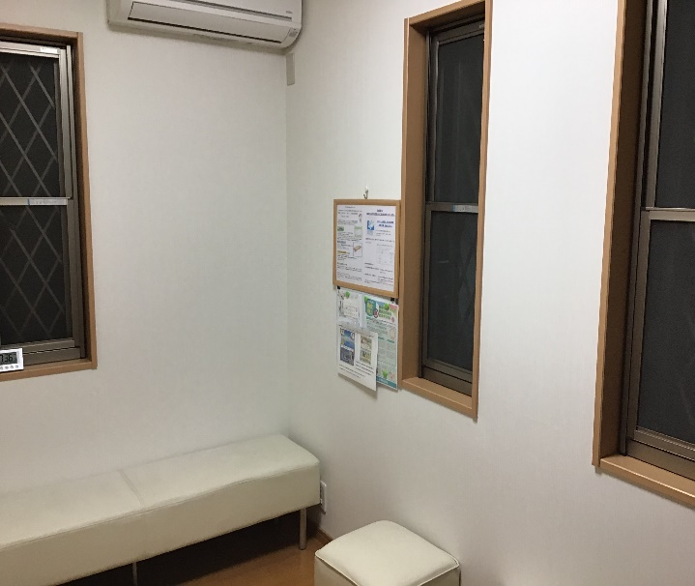

待合室は、窓３つにて　常時換気し　診療時間外に完全に開け放ち換気

フィルム汚れ防止**抗菌壁紙**加工

お手洗いは、換気扇にて常時換気し診療時間外に　窓を完全に開け放ち換気（写真なし）

**換気扇**　Q-hiファン

繊維上に付着した**菌の増殖を抑制加工カーテン**

ビニールにて　メッシュ部を遮断

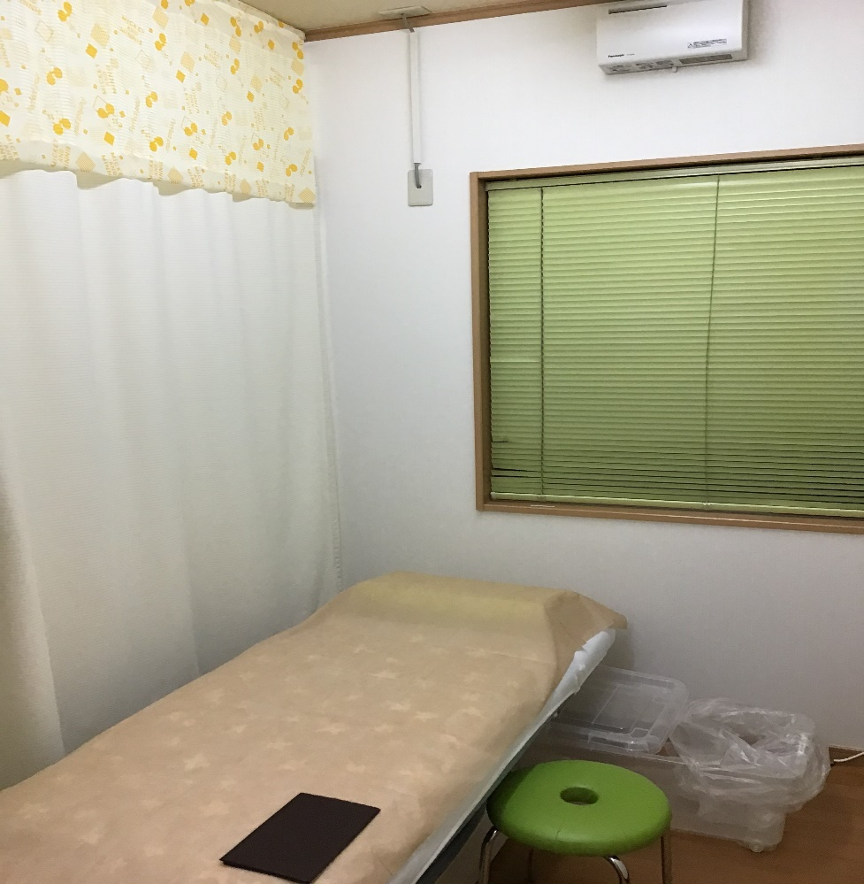

フィルム汚れ防止**抗菌壁紙**加工

使い捨て　ビニール袋に衣服、荷物入れ

・使い捨て　**防水敷きシーツ**

・使い捨て掛けタオル